OSVRT ILI PRIKAZ
1. Pročitaj sažeti prikaz digitalne igre iz Modre laste.
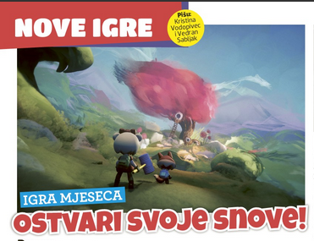
Dreams
Žanr: dizajnerska igra
Platforma: PlayStation 4
Nakon dugog iščekivanja, fantastična Playstation 4 ekskluziva Dreams napokon je tu i spremna je za tvoje ideje! U ovoj igri možeš izraditi vlastitu sliku, animirani film ili čak videoigru, potaknuti svoju kreativnost i uživati satima! U početku ćeš možda morati uložiti malo truda da pohvataš sve što igra nudi, no to će ti se isplatiti. Čak i ako se i nađeš u situaciji bez inspiracije, uvijek možeš proučiti i iskušati što su sve drugi igrači uspjeli učiniti s ovom maštovitom igrom.
Napiši zadane odrednice prema navedenome sažetom prikazu digitalne igre iz Modre laste.
a) naslov digitalne igre: _______________________________________________
b) izdavač: ____________________________________________________________
c) vrsta digitalne igre: ______________________________________________________________________
d) ocjena vrijednosti - preporuka:
______________________________________________________________________________________________________________________________________________________________________________________________________________________________________________________

2. Napiši prikaz svojeg omiljenog filma prema zadanim odrednicama.
naziv filma: _______________________________________________________
ime redatelja: _____________________________________________________
vrsta filma: _______________________________
kompozicija djela:
uvod: __________________________________________________________________________________________________________________________________
zaplet:
__________________________________________________________________________________________________________________________________
vrhunac:
__________________________________________________________________________________________________________________________________
rasplet:
__________________________________________________________________________________________________________________________________
Objasni zašto bi drugima preporučio/preporučila film.
___________________________________________________________________________________________________________________________________________________________________________________________________
Napiši prikaz filma u svoju bilježnicu prema natuknicama koje si napisao/napisala.
Pazi! Prikaz filma treba imati naslov.

Rješenja:
1. a) naslov digitalne igre: Dreams
b) izdavač: PlayStation 4
c) vrsta digitalne igre: dizajnerska igra
d) ocjena vrijednosti - preporuka: fantastična igra, može se izraditi vlastita slika, animirani film ili videoigra, potiče kreativnost, u početku treba uložiti malo truda, može se proučiti i iskušati što su sve drugi igrači uspjeli učiniti s ovom maštovitom igrom
2. individualni odgovor učenika

